主旨：徵求領用氣體偵測器(財產編號3101103-0204-0000070，採購日期99/05/06)
說明：
- 該設備包含氫氣、甲烷感應頭，以及通訊模組及轉換模組與電腦，已逾使用年限(使用年限5年)，且感測頭與監控元件之靈敏度與準確性已失去原有功效。
- 經詢問原廠，該型號之設備已停產，並無提供感測頭與監控元件之更換，故徵求領用。有需求單位請於109/01/30(星期四) 前，電洽燃材組黃亮維(分機：6765)，若無領用，將逕行辦理報廢。

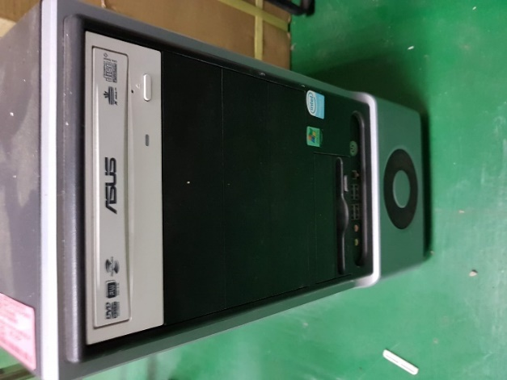
通訊模組及轉換模組與電腦
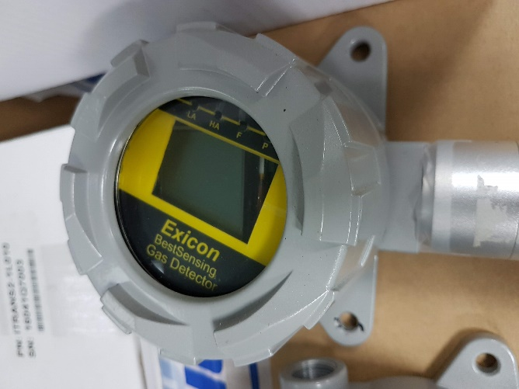  氫氣感測頭 | 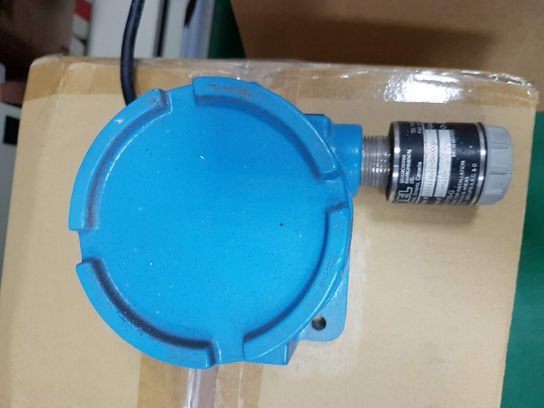  甲烷感應頭

